Projeto de Lei nº 53/2018

Dispõe sobre abertura de Crédito Adicional Especial

Gisele Tonchis, Prefeita Municipal de Lourdes, Comarca de Buritama, Estado de São Paulo.

Faz saber que a Câmara Municipal de Lourdes aprovou e ela sanciona e promulga a seguinte lei:

Art. 1º - Fica aberto na contadoria municipal, um crédito adicional especial na importância de até R$ 11.198,00 (onze mil e cento e noventa e oito reais), visando a implantação do Projeto “Natal Espetacular.

Art. 2º - O crédito aberto pelo artigo anterior será coberto com recursos provenientes do Excesso de Arrecadação da Fonte 2 – Recurso do Estado – Fundo Social de Solidariedade do Estado de São Paulo.

Art. 3º - Esta lei entrará em vigor na data de sua publicação, revogadas as disposições em contrário.

Lourdes-SP, 16 de agosto de 2018
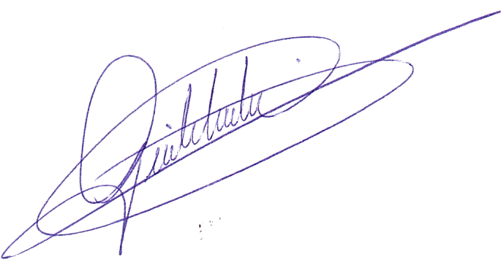

Gisele Tonchis
Prefeita Municipal

JUSTIFICATIVA

Pedro Luiz Serafim Pinto, Contador da Prefeitura Municipal de Lourdes, Estado de São Paulo, J U S T I F I C A, para os devidos fins, que o projeto de Lei que abre Crédito Adicional Especial no valor de até R$ 11.198,00 (onze mil e cento e noventa e oito reais), tem por objetivo a implantação do Projeto “Natal Espetacular”, e será coberto com recursos provenientes Excesso de Arrecadação da Fonte 2 – Recurso do Estado – Fundo Social de Solidariedade do Estado de São Paulo.

Lourdes-SP, 16 de agosto de 2018

Pedro Luiz Serafim Pinto
Contador – CRC1SP160756/O-2

